Welche externen Abhängigkeiten hat das Projekt?

Name der Abhängigkeit | Typ | Größe | Wo verwendet
Newtonsoft.Json | NuGet | 10.5 Mb | GraphicPanels
Costura.Fody | NuGet | 289 MB | Tools
PowerArgs | NuGet | 1.65 Mb | Tools, ToolsTest
SlimDX | C++ Dll (32 Bit) | 3.22 MB | GraphicPipelineDirect3D11
Tao.OpenGl | .Net-Dll | 1.01 MB | GraphicPipelineOpenGlv1_0
OpenTK | .Net-Dll | 3.75 MB | GraphicPipelineOpenGlv3_0
OpenEXRDLL | C++ Dll (64 Bit)  per DllImport | 5.62 MB | BitmapHelper
MSTest | NuGet | 48.9 MB | All UnitTest-Projekte
FluentAssertions | NuGet | 40.5 MB | ToolsTest

Wie viele Unterabhängigkeiten haben die einzelnen NuGet-Packete?

Unterabhängigkeit: Keine
Diese Ordner tauchen im Packages-Order auf: Newtonsoft.Json.13.0.1 (10.5 Mb)

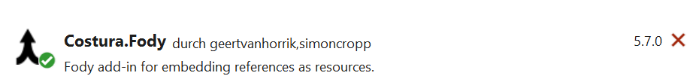
Diese Ordner tauchen im Packages-Order auf: (289 MB)

Fody.6.5.5  Microsoft.NETCore.Platforms.1.1.0  Microsoft.Win32.Primitives.4.3.0  NETStandard.Library.1.6.1  System.AppContext.4.3.0  System.Collections.4.3.0  System.Collections.Concurrent.4.3.0  System.Console.4.3.0  System.Diagnostics.Debug.4.3.0  System.Diagnostics.DiagnosticSource.4.3.0  System.Diagnostics.Tools.4.3.0  System.Diagnostics.Tracing.4.3.0  System.Globalization.4.3.0  System.Globalization.Calendars.4.3.0  System.IO.4.3.0  System.IO.Compression.4.3.0  System.IO.Compression.ZipFile.4.3.0  System.IO.FileSystem.4.3.0  System.IO.FileSystem.Primitives.4.3.0  System.Linq.4.3.0  System.Linq.Expressions.4.3.0  System.Net.Http.4.3.0  System.Net.Primitives.4.3.0  System.Net.Sockets.4.3.0  System.ObjectModel.4.3.0 | System.Reflection.4.3.0  System.Reflection.Extensions.4.3.0  System.Reflection.Primitives.4.3.0  System.Resources.ResourceManager.4.3.0  System.Runtime.4.3.0  System.Runtime.Extensions.4.3.0  System.Runtime.Handles.4.3.0  System.Runtime.InteropServices.4.3.0  System.Runtime.InteropServices.RuntimeInformation.4.3.0  System.Runtime.Numerics.4.3.0  System.Security.Cryptography.Algorithms.4.3.0  System.Security.Cryptography.Encoding.4.3.0  System.Security.Cryptography.Primitives.4.3.0  System.Security.Cryptography.X509Certificates.4.3.0  System.Text.Encoding.4.3.0  System.Text.Encoding.Extensions.4.3.0  System.Text.RegularExpressions.4.3.0  System.Threading.4.3.0  System.Threading.Tasks.4.3.0  System.Threading.Timer.4.3.0  System.Xml.ReaderWriter.4.3.0  System.Xml.XDocument.4.3.0
Hinweis: Es gibt keine Möglichkeit mit ein Mausklick Costura.Foddy wieder zu löschen. Man muss alle 47 Einzelprojeke einzeln löschen!

Unterabhängigkeit: Keine
Diese Ordner tauchen im Packages-Order auf: PowerArgs.3.6.0 (1.65 Mb)

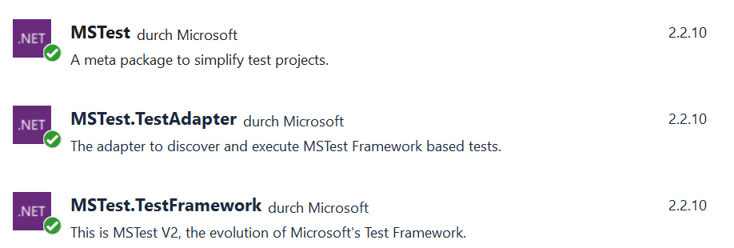
Wenn man "nur" MSTest installiert, dann tauchen im NuGet-Explorer automatisch noch zwei weitere Projekte auf.
Diese Ordner tauchen im Packages-Order auf: (48,9 MB)
Microsoft.CodeCoverage.17.1.0
Microsoft.NET.Test.Sdk.17.1.0
MSTest.2.2.10
MSTest.TestAdapter.2.2.10
MSTest.TestFramework.2.2.10
Hinweis: Man kann MSTest nicht mit ein Mausklick löschen. Man muss dann noch per Hand die beiden NuGet-Extrapackete löschen und im packages-Ordner muss man auch die TestAdapter/TestFramework-Ordner löschen.

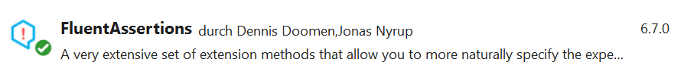
Unterabhängigkeit: Keine
Diese Ordner tauchen im Packages-Order auf: (40.5 MB)
FluentAssertions.6.7.0
Microsoft.CodeCoverage.17.1.0
Microsoft.NET.Test.Sdk.17.1.0
System.IO.4.3.0
System.Net.Http.4.3.4
System.Runtime.4.3.0
System.Runtime.CompilerServices.Unsafe.4.5.0
System.Security.Cryptography.Algorithms.4.3.0
System.Security.Cryptography.Encoding.4.3.0
System.Security.Cryptography.Primitives.4.3.0
System.Security.Cryptography.X509Certificates.4.3.0
System.Threading.Tasks.Extensions.4.5.0

PdfW, PdfA- Was ist das?
Wenn man eine Brdf hat, welche zufällige Richtungsvektoren erzeugt, dann gibt die PdfW an, wie groß die Wahrscheinlichkeit ist, dass ein bestimmter Richtungsvektor erzeugt wird. Die PdfW-Funktion ist eine Dichtefunktion, welche ein Richtungsvektor als Input bekommt und eine Float-Zahl zurück gibt. Die Summe über alle PdfW-Werte von der Kugel/Halbkugel über dem Brdf-Punkt muss 1 ergeben.

Wenn man den PdfW-Wert per Histogramm ermitteln will, dann erzeugt man ganz viele Richtungsvektoren und zähl dann für jedes Flächenstück auf der Kugel, wie viel Prozent aller erzeugten Richtungsvektoren in den jeweiligen Flächenstücken liegen. Hier in diesem Beispiel liegen 5% aller Richtungsvektoren in den blauen Flächenstück. Deswegen habe ich da symbolisch 5 Punkte reingemalt um das zu verdeutlichen. Die PdfW ist nun 5% geteilt durch den Flächeninhalt von den blauen Flächenstück. Der Flächeninhalt von der blauen Fläch wird mit dw bezeichnet. Die Kugel hat den Radius 1. D.h. Die PdfW für den roten Richtungsvektor beträgt
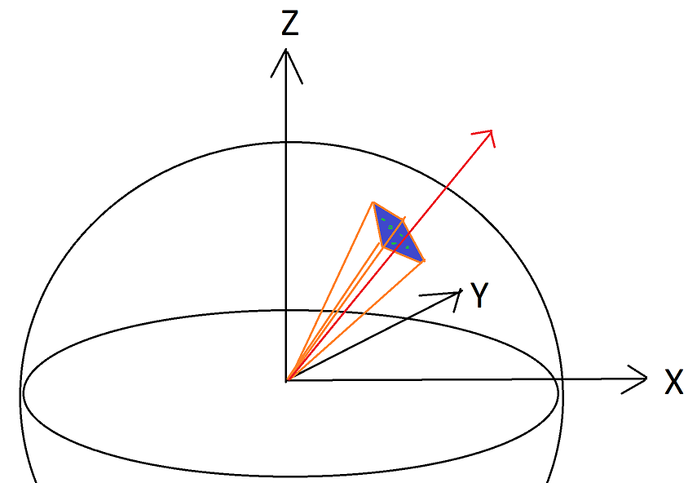
Wenn ich nicht ein Richtungsvektor sondern zufällig ein Punkt auf einer Fläche erzeuge, dann nennt man die Wahrscheinlichkeitsdichte für den erzeugten 3D-Punkt PdfA. Ich berechne die PdfA, indem ich wieder schaue, wie viel Prozent (Anzahl grüne Punkte) liegt auf dem Flächenstück dA. Dann dividiere ich diese Prozentzahl durch dA.

Ich kann eine PdfW in eine PdfA umrechnen, imdem ich die blaue dw-Fläche auf die braune Fläche (Siehe nächstes Bild) projiziere und somit die dA-Fläche erzeuge. Die Formel für die Projektion ist
d ist der Abstand zwischen der Kugelmitte und der dA-Fläche. Cos ist der Cosinus zwischen der Flächennormale von dA und dem Richtungsvektor von dA zu Kugelmittepunkt.

Die Formeln für pdfW und pdfA:

Mit c = Anzahl der grünen Punkte = So viel Prozent der gesampelten Punkte/Richtungen liegt auf der dw/dA-Fläche.
Wenn die pdfW gegeben ist und ich die pdfA wissen will, dann nehme ich das c aus der PdfW-Formel und dividiere sie durch dA.
Die dA-Fläche leitet sich aus der Projektionsformel her:
Somit ergibt sich:

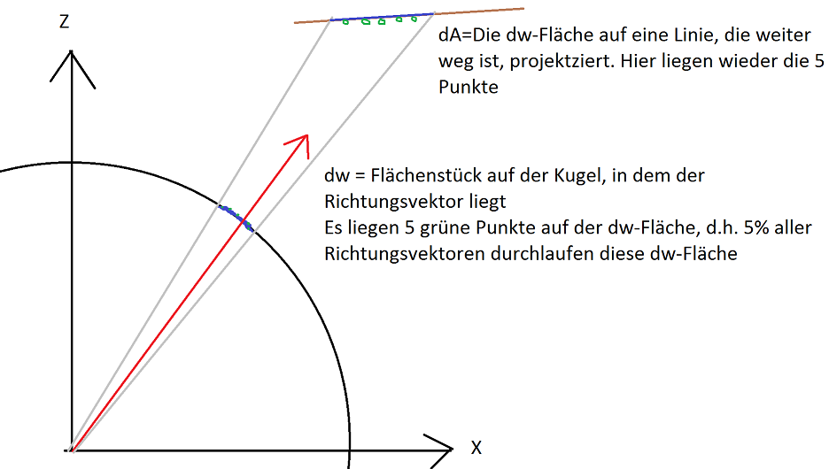
Eine Pdf muss beim integrieren über den gesamten Wertebereich 1 ergeben. Aber was ist der Wertebereich überhaupt? Das hängt davon ab, wie derjenige, der die Pdf definiert hat, das festgelegt hat. Wenn ich über die gesamte Halbkugel Richtungsvektoren sampeln will, dann währe der Wertebereich der PdfW die Menge alle Kugelflächenstücke von der Halbkugel.

Beim erstellen der Pdfw wurde die dw-Fläche über die definiert. Die Pdf gibt eine Prozentzahl geteilt durch dw-Fläche zurück. Somit kürzt sich das dw aus der Pdfw und aus der Laufvariable vom Integral weg und es bleibt übrig, wobei c die Prozentzahl ist, welche sagt, wie viele grüne Punkte auf der jeweiligen Fläche liegen.

Monte Carlo und das gekürzte Differential
Wenn man zwischen zwei Flächen den Lichtaustausch berechnen will, dann muss man die Flächeninhalte mit dem GeometryTerm G multiplizieren. Spätestens seit Radiosity sollte das klar sein.

Die Radiosityformel (Näherungsformel): A1*A1*G(A1,A2)

Genaue Integralformel: -> ist hier das Flächenmaß; x,y sind 3D-Punkte; A1,A2 sind die Flächen
Bei der Integralformel multipliziere ich mit den Flächendifferentialen. Ich wende wie beim Radiosity auch die gleiche Formel an nur halt mit differentialen Flächen

Nun kommt Monte ins Spiel:

wobei gilt was umgeschrieben

ergibt.

Durch die Division durch die Flächenmaß-Pdfs multipliziere ich bei Monte Carlo implizit den GeometryTerm(das Pfadgewicht) mit dem Flächenmaß.

Beim AttenuationTerm multipliziere ich den AttenutationCoeffizienten (Summe als Scattering und Absorbation) mit dem Längendifferential. Will ich nun ohne Monte numerisch den
AttenuationTerm ausrechnen, dann muss ich also mit der differentialen Länge (wie bei Radiosity mit den Flächen) multiplizieren.

Was ist die Pfad-PdfA?

Wenn man einen Pfad sampen will, der z.B: 3 Punkte enhält, dann sample ich 3 Punkte, welche jeweils auf einer Fläche liegen. Die Pfad-PdfA ist dann über PdfA(Punkt1) * PdfA(Punkt2) * PfdA(Punkt3) definiert. Es gibt lediglich eine Formel, mit der man den Lichtaustauschen zwischen Flächen berechnen kann. Deswegen wird das Pathintegral im Bezug auf dA definiert.

Wenn ich ein Sample-Verfahren habe, was Pfade mit 3 Punken erzeugt, dann kann ich die Pfad-PdfA für dieses Sampleverfahren wie folgt herrausfinden.

Ich habe eine Funktion, welches als Input ein Pfad bekommt. Zu jeden Pfad-Punkt schaue ich, auf welcher Fläche der Punkt liegt. Hier in diesem Beispiel wurden die Flächen mit den Indizies 1,2,3 verwendet. Ich zähle nun, wie viel Pfade gibt es, dessen erster Punkt auf Fläche 1 liegt, dessen zweiter Punkt auf Fläche 2 und dessen dritte Punkt auf Fläche 3. In diesem Beispiel hat mein 3-Punkt-Sampleverfahren zwei Pfade erzeugt, welche auf genau diesen 3 Türkisfarbenen Flächen liegen. Der Flächeninhalt von einer Fläche mit Index i wird über dA(i) angegeben.

Insgesammt habe ich z.B. 100 3-Punkt-Pfade erzeugt aber nur 2 liegen auf 3 markierten Feldern. Die Pfad-PdfA ist somit

Der Pfadraum
Wenn ich von ein Pfad spreche, dann meine ich ein Fullpath, dessen erster Punkt auf der Kamera liegt und dessen letzter Punkt auf der Lichtquelle liegt.
Ein Full-Pfad-Punkt darf auf folgenden Positionen liegen:
-Camera C
-Lichtquelle L
-Surface-Diffuse D
-Surface-Specular S
-MediaParticle P

Die Länge eines Pfades ist über die Anzahl der Pfad-Punkte definiert.
Ein Pfadraum gibt für eine konkrete Pfadlänge an, auf welchen Positionen die Pfadpunkte liegen dürfen.
Ein Beispiel für ein Pfadraum ist:
C-D-L -> Alles direkte Licht, was von einer diffusen Fläche refelektiert wird. D.h. die Kamera schaut auf eine diffuse Wand.
C-S-L -> Alles direktes Licht, was von ein Spiegel reflektiert wird. D.h. die Kamera schaut auf ein Spiegel und sieht dort direkt in die Lichtquelle rein.

Der Gesamtpfadraum ist dann die Menge aller möglichen Pfadräume. Wenn man eine maximale Pfadlänge von 4 Punkten hat und die Szene hat keine spekularen
Flächen, dann ist der Gesamptpfadraum:
C-D-L
C-P-L
C-D-D-L
C-D-P-L
C-P-D-L
C-P-P-L

Zusammengefasste Schreibweise:
C D|P L
C D|P D|P L

Noch Kürzer: Für jede Pfadpunktlokation wird angegeben, wo sie liegen kann
C D|P D|P|L L

Aufgabe eines(oder mehrerer) Fullpathsampler ist es nun die Integrale von jeden Pfadraum zu lösen. Es ist erlaubt, dass ein Pfadraum nochmal in Abhängigkeit von der
Szenengeometry in unterbereiche Unterteilt wird. Das wäre dann Stratified-Sampling und Beispiel dafür wäre MultipeDirectLighting, wo man für jede Lichtquelle ein Unterbereich hat.
Wenn ich mit MultipeImportanceSampling arbeite, dann ist das Integral, in dem die einzelnen Fullpathsampler dann kongurieren das Pfadraum-Integral.

Den Tent-Filter bei der Kamera

Ausgangsbasis für das ganze Kamera-Tent-Thema sind folgende zwei Codezeilen von Kevin Beasons SmallPT-Quellcode:
- double r1=2*erand48(Xi), dx=r1<1 ? sqrt(r1)-1: 1-sqrt(2-r1);
- double r2=2*erand48(Xi), dy=r2<1 ? sqrt(r2)-1: 1-sqrt(2-r2);
Um Antialising zu erreichen, werden beim Tent-Filter neben den eigentlichen Pixel auch die 8 Nachbarpixel in den Farbwert für den Pixel einbezogen.
Hier sind 3*3 Pixel zu sehen. Die Farbe vom mittleren Pixel soll bestimmt werden. Dazu werden innerhalb des gestrichelten Rechtecks Zufallspunkte erzeugt, dessen Farbwerte per Raytracing bestimmt werden. Der Zufallspunkt hat die Koordinaten (dx,dy). Wenn dx=0 und dy=0, dann liegt er genau in der Pixelmitte (von den mittleren Pixel aus dem Gitter). Dx und Dy gehen beide von -1 bis +1.
Der Zufallspunkt wird allerdings nicht gleichmäßig innerhalb des gestrichelten Vierecks erzeugt sondern mit dem Tent-Filter.

Beason (oder einer seiner Freunde^^) hat die Tent-Samplefunktion wie folgt angegeben:

Eine Samplefunktion ist die Inverse CDS von dessen Pdf. D.h. Wenn ich aus der Samplefunktion die Pdf-Funktion ermitteln will, dann muss ich erst die Inverse bilden und dann die Ableitung nach t(u).

Inverse 1:

Ableitung nach y

Inverse 2:

Ableitung nach y

Die beiden Pdf-Funktionen sehen so aus: Beide haben jeweils ein Flächeninhalt von 1.
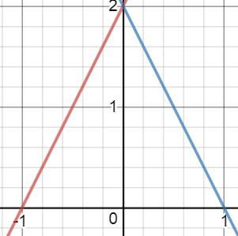
Hier ist der Quellcode von mir für den Tent-Sampler:
float r1 = 2 * (float)rand.NextDouble();
float r2 = 2 * (float)rand.NextDouble();
fx = r1 < 1 ? (float)Math.Sqrt(r1) - 1 : 1 - (float)Math.Sqrt(2 - r1); //fx=-1 .. +1
fy = r2 < 1 ? (float)Math.Sqrt(r2) - 1 : 1 - (float)Math.Sqrt(2 - r2); //fy=-1 .. +1
Wenn ich nun ein zufälligen Punkt P=(fx,fy) auf der Imageplane erzeugen will, so treffe ich letztendlich 4 zufällige Entscheidungen
- Für die X-Koordinate: Entscheide 50/50 ob linker oder rechter Tent-Sampler verwendet wird
- Benutzung den linken oder rechten Tent-Sampler für die X-Koordinate
- Für die Y-Koordinate: Entscheide 50/50 ob linker oder rechter Tent-Sampler verwendet wird
- Benutzung den linken oder rechten Tent-Sampler für die Y-Koordinate
Wenn ich ein zufälligen Punkt P=(fx,fy) gegeben habe, so ist dessen Pdf das Produkt der 4 Einzelpdfs.
Pdf1(fx) = 0.5
Pdf2(fx) = fx <= 0 ? 2 * fx + 2 : 2 – 2* fx
Pdf3(fy = 0.5
Pdf4(fy) = fy <= 0 ? 2 * fy + 2 : 2 – 2* fy
Pdf(fx,fy) = Pdf1(fx) * Pdf2(fx) * Pdf3(fy) * Pdf4(fy)

In meiner Kameraklasse habe ich das dann letztendlich so umgesetzt:
float pdfX, pdfY;
if (fx <= 0) pdfX = 2 * fx + 2; else pdfX = 2 - 2 * fx;
if (fy <= 0) pdfY = 2 * fy + 2; else pdfY = 2 - 2 * fy;
float pixelPdfA = pdfX * pdfY / 4;
float pixelPdfW = pixelPdfA * distanceToPixel * distanceToPixel / cosAtCamera;

Lighttracing und der Kamera-PdfW-Faktor

Beim Lighttracing haben zwei Punkte lange Zeit bei mir für Verwirrung gesorgt.

Punkt 1: Warum wird beim Eye-Pathsampeln das Pfadgewicht nicht mit der Kamera-PdfW dividiert?
Siehe beim Eye-Subpathsampler:
Vektor pathWeight = new Vektor(1, 1, 1) * cosAtCamera;// / cameraPdfW;

Punkt 2: Warum wird beim Lighttracing das Pfadgewicht mit der Kamera-PdfW multipliziert? Zum Bestimmen des zufälligen Lighttracing-Fullpaths wurde doch garkein Kamera-Pixel gesampelt.
Siehe beim Lighttracing:
Vektor pathContribution = Vektor.Mult(lightPoint.PathWeight, lightBrdf.Brdf) * geomertryFaktor / this.rayCamera.PixelCountFromScreen * cameraPdfW;

Antworten:
Wenn man ein Primärstrahl mit der CameraPdfW sampelt aber nicht durch diese Pdf dann teilt, dann multipliziert man implizit das Pfadgewicht mit dieser PdfW. Diese implizite CameraPdfW-Multiplikation ist der PixelFilter.
Die Camera-PdfW ist zugleich auch der Pixel-Sensor-Filterwert. D.h. Beim Tentfilter z.B. Dass um so größer die Manhattendistenz des Pfades von der Pixelmitte ist, um so weniger Gewicht bekommt der Pfad. Selbst der Equal-Filter gibt den Pfaden letztendlich ein Gewichtsfaktor, welcher über die Pixelfläche hin variert. Dieser Pixel-Filterwert und der CameraPdfW-Wert kürzen sich dann gegenseitig weg. Deswegen wird beim Subpathsampler der Pfad nicht mit der CamerPdfW gewichet und gleichzeitig aber muss natürlich beim Lighttracing dieser Pixel-Filterwert in das Pfadgewicht mit rein. Vom Namen her ist es natürlich verwirrend, wenn dort cameraPdfW steht aber Pixel-Sensor-Filterwert gemeint ist.

Sampeln einer Kugel, indem man zufällig ein Punkt auf ein Kreis auswählt (SphereSamplingNonUniform)

Wenn ich für ein gegebenen Eye-Point einen zufälligen Punkt auf einer Kugellichtquelle auswählen will,dann wäre ein mögliches Vorgehen, dass ich auf dem Kreis, dessen Normale zum Eyepoint zeigt und dessen Mittelpunkt an der Kugelmitte liegt, ein zufälligen Punkt erzeuge und dann diesen Punkt auf die Kugel projiziere. Wie sample ich diesen Punkt? Was ist dann die PdfA von diesen Punkt auf der Kugel?

Ausgangslage/Aufgabenstellung: Gegeben ist der rote Eyepunkt und die lilafarbene Kugellichtquelle. Ich erzeue nun ein zufälligen Punkt auf der Lichtquelle, indem ich ein Kreis innerhalb der Kugel aufspanne, welche durch die Kugelmitte geht und dessen Normale zum roten Punkt zeigt. Nun sample ich gleichmäßig den grünen Kreis und berechne dann den zugehörigen Puntk auf der Kugel.
Folgende Unteraufgaben sind zu lösen:
- Einen gleichmäßig zufälligen Punkt auf dem Kreis bestimmen.
- Diesen Punkt auf die Kugel projizieren.
- Die PdfA des Punktes auf der Kugel angeben

Unteraufgabe: Einen Punkt zufällig auf ein Kreis bestimmen.
Gegeben sei ein Kreis mit Radius 1. Es soll gleichmäßig zufällig ein Punkt x auf diesen Kreis bestimmt werden. Man weiß also, die PdfA für diesen Kreispunkt beträgt
Wie sampelt man gleichmäßig einen Punkt auf ein Kreis? Das macht man, indem man mit ein Oberflächenintegral zuerst das Differentiale Flächenmaß bestimmt.
Mit Hilfe von Polarkoordinaten kann ich ein Punkt auf ein Kreis wie folgt angeben:

Der Punkt (x,y) wird über und angeben. Bei einen Oberflächenintegral sagt man, man Parametisiert die Oberfläche mit eine Funktion, welche als Input eine u- und v-Koordiante bekommt und als Output ein 3D-Punkt liefert. Mit dieser Parametrisierungsfunktion kann ich nun die Formel für ein sogenantes skalares Oberflächenelement bestimmen. In dem Bild ist das Oberflächenelement gelb eingezeichnet. Wenn man r fest auf ein Wert einstellt und von 0 bis 2 laufen läßt, dann erhält man die blauen Ringe. Wenn man auf ein festen Wert stellt und r von 0 bis 1 laufen läßt, dann erhält man die grünen Striche. Ein Oberflächenelement=Differentiales Element(gelb markiert) ist dann das Flächenstück, was zwischen zwei Ringen und zwei Linien liegt.
Die Parametrisierungsfunktion soll als Input zwei Parameter(u,v oder r, )bekommen und liefert ein 3D-Punkt:

Ich leite nun die Parametrisierungsfunktion zuerst nach r und dann nach ab und bild dann das Kreuzprodukt.

Das Oberflächenelement ist dann der Betrag von diesen Kreuzprodukt mal die Differentiale von r und

Mit diesen Oberflächenelement habe ich nun die Möglichkeit über die Kreisoberfläche zu integrieren. Wenn man eine Formel für ein Oberflächenelement berechnet hat, dann muss man zuerst prüfen, das man kein Fehler gemacht hat, indem man über die Oberfläche integriert und dann schaut, dass der Flächeninhalt genau so groß ist, wie erwartet. Der Flächeninhalt vom Einheitskreis beträgt
Probe der Oberflächenelementtformel:

Probe per C#:
private void NumericalDiscIntegral(double rStep = 0.01, double phiStep = 0.01)
{
double sum = 0;
for (double r = 0;r < 1;r+=rStep)
for (double phi = 0;phi< Math.PI * 2;phi += phiStep)
{
double jacobi = r;
sum += rStep * phiStep * jacobi;
}
sum /= Math.PI; //Hier muss 1 rauskommen
}
Wenn ich nun gleichmäßig über den Einheitskreis sampeln will, dann weiß ich, dass dessen PdfA betragen muss.
Ich erstelle nun eine Samplefunktion für r und indem ich die CDS von der Pdf-Randverteilung bilde. Die CDS für die r-Samplefunktion geht von 0 bis U:

Die inverse Cds ist die Samplefunktion für r:

Die CDS für die Samplefunktion geht von 0 bis U:

Die inverse CDS ist die Samplefunktion für

Mit den Zufallszahlen und kann ich nun ein zufälligen Punkt auf dem Kreis bestimmen und über kann ich den zufallspunkt auf eine Kugel mappen.

Die letzte Aufgabe lautet nun, das ich eine PdfA für den Punkt auf der Kugel angeben muss. Die PdfA für den Kreis lautet ja einfach nur . Die PdfA von der Kugel wäre die Kreis-PdfA projiziert auf die Kugelfläche. Nehmen wir mal an ich habe das gelb Flächenstück gegeben und dessen PdfA ist 3 (Symbolisiert durch 3 grüne Punkte in der gelben Fläche). Die PdfA von diesen gelben Flächenstück ist dann 3 geteilt durch den gelben Flächeninhalt. Also PdfA_Kreis=3 geteilt durch r*dr*dPhi. Die PdfA von der Halbkugel ist 3 geteilt durch die braune Fläche. Die gesuchte Kugel-PdfA lautet somit

Wenn ich ein Kreispunkt, definiert über r und gegeben habe, wie errechne ich dann den Flächeninhalt von den zugehörigen Kugeloberflächenelement?

Ich benutze wieder die Parametrisierungsfunktion vom Oberflächenintegral und leite ab:

Der Betrag vom Kreuzprodukt ist das gesuchte Oberflächenelement:

Probe ob das Flächelemnt wirklich die Oberfläche einer Halbkugel ausrechnet:

private void NumericalHalfSphereIntegral(double rStep = 0.0001, double phiStep = 0.0001)
{
double sum = 0;
for (double r = 0; r < 1; r += rStep)
for (double phi = 0; phi < Math.PI * 2; phi += phiStep)
{
double jacobi = r * Math.Sqrt(1 / Math.Max(0.00001, 1 - r * r));
sum += rStep * phiStep * jacobi;
}
sum /= (2 * Math.PI); //Hier muss 1 rauskommen
}

Das Verhältnis zwischen dem Kreisoberflächenelement und dem Kugeloberflächenelement ist der PdfA-Kreis zu PdfA-Kugelumrechungsfaktor. (Einschließlich des Faktors)

Um die PdfA von ein Kugelpunkt zu berechnen, benötige ich lediglich die r-Komponente von diesen Punkt. Gegeben ist die Kugelmitte c, der EyePoint E und der LightPoint L. Gesucht ist die PdfA von L. Dazu muss ich den Abstand r des LightPoints zur Kugelmitte bestimmen:
Die Kugel hat die Mitte c und den Radius R. Wir gehen von einer Einheitskugel aus. Also ist R=1.

Für die PdfA-Kugelformel benötige ich r²

Wenn ich für R 1 einsetze und 1 – r² haben will:

Wenn ich wissen will:

Zusammenfassung: Zum sampeln nehme ich:

Und zur PdfA-Bestimmung nehme ich
Mit diesen 3 Formeln kann ich nun eine Kugellichtquelle für ein gegebenen Eye-Punkt sampeln (und das Pfadgewicht bestimmen). Alles ganz easy^^

Uniformes Sampeln eines Richtungsvektors innerhalb einer Halbkugel
Wenn ich bei einer diffusen Brdf den Richtungsvektor gleichmäßig innerhalb der Halbkugel sampeln will, so muss ich folgende Schritte tun.
Schritt 1: Aufstellen des Oberflächenintegrals, mit dem ich den konstanten Pdf-Wert errechne
Wenn ich über eine Kugel/Halbkugel integrieren will, dann ist der Jacobi-Factor immer sinus-Theta. Die Herleitung dafür fehlt jetzt hier.

Ich rechne diese Gleichung nun aus. Die Pdf ist eine Konstante, also kann sie vor das Integral.

Die Pdf-Funktion/Konstante ist nun ermittelt. Jetzt müssen Samplefunktionen für Phi und Theta erstellt werden. Dazu gibt es zwei Ansätze. Ansatz 1 (von mir). Ich bilde jeweils die Randverteilung erst nach Phi und dann nach Theta und von diesen Randverteilungen bilde ich dann jeweils die inverse CDF. Bei diesen Ansatz sampelt man die beiden Parameter unabhängig voneinander und nutzt nicht die tatsache aus, das wenn man einen von beiden Parametern bereits gesampelt hat, man den anderen dann etwas leichter herleiten kann.

Ansatz 1: Ich erstelle zwei Randverteilungen
Bei Funktionen, wo man zwei Parameter hat, muss man die beiden Randverteilungen erstellen und dann von diesen Randverteilungen die inverse CDF bilden.

Ansatz 1 / Schritt 1: Samplefunktion für Phi erstellen
Um Phi sampeln zu können benötige ich zuerst die Randverteilung nach Phi. Um das so tun nehme ich die pdf(Phi,Theta)-Doppelintegralgleichung, und entferne das Phi-Integral-Zeichen und das zugehörie dPhi aus der Doppel-Integral-Formel. Die Doppel-Integral-Formel lautet:

Aus der Gleichung wird folgende Pdf-Formel, welche die Phi-Randverteilungs-Pdf errechnet.

Ich bilde die CDF von diese Phi-Pdf

Nun setze ich die cdf mit der Zufallszahl u1 gleich und bilde die Inverse

-> Das hier ist die Samplefunktion für Phi
Nun erstelle ich die Samplefunktion für Theta nach den gleichen Schema.
Ansatz 1 / Schritt 2: Samplefunktion für Theta erstellen
Ich schaue mir wieder die Doppel-Integral-Gleichung an, welche 1 ergibt und entferne diesmal das Theta-Integral, um daraus die Pdf-Formel zu erstellen.
-> Hier kommt jetzt das Theta-Integralzeichen weg

Ich bilde die Theta-CDF:

Jetzt kommt ein kleiner Kunstgriff. Wenn ich dann aus den Phi und Theta ein Richtungsvektor errechnen will, dann benötige ich nur das Cos(Theta) und nicht das Theta. Die Formel um, aus ein gegebenen Phi und Cos-Theta ein Richtungsvektor zur Basis (u,v,w) zu erstellen lautet:
Vektor w = normal,
u = Vektor.Normiere(Vektor.Kreuzprodukt((Math.Abs(w.X) > 0.1f ? new Vektor(0, 1, 0) : new Vektor(1, 0, 0)), w)),
v = Vektor.Kreuzprodukt(w, u);

float sinTheta = (float)Math.Sqrt(1 - cosThetaSquare);
Vektor directionOut = Vektor.Normiere((u * Math.Cos(phi) * sinTheta + v * Math.Sin(phi) * sinTheta + w * cosTheta));

Somit setze ich nun für die Inversengleichung

Da und statistisch das selbe ist, vereinfache ich die Cos-Theta-Samplefunktion zu:

Somit kann ich nun Richtungsvektoren uniform sampeln über:
public static Vektor SampleDirection(double u1, double u2, Vektor normale)
{
//u1 = phi / (2 PI); u2 = cos(theta)

u1 *= 2 * Math.PI;
float sinTheta = (float)Math.Sqrt(1 - u2 * u2);

Vektor w = normale,
u = Vektor.Normiere(Vektor.Kreuzprodukt((Math.Abs(w.X) > 0.1f ? new Vektor(0, 1, 0) : new Vektor(1, 0, 0)), w)),
v = Vektor.Kreuzprodukt(w, u);

Vektor d = Vektor.Normiere((u * (float)Math.Cos(u1) * sinTheta + v * (float)Math.Sin(u1) * sinTheta + w * (float)u2));

return d;
}
Mit der Pdf
public float PdfW(Vektor lightGoingInDirection, Vektor lightGoingOutDirection, bool lightGoingInRayIsOutside)
{
return 1.0f / (2 * (float)Math.PI);
}

Hier kommt jetzt noch ein zweiter Ansatz, wie man die Samplefunktionen herleiten kann.
Ansatz 2: Eine Randverteilung und eine bedingte Pdf
Ausgangsbasis ist wieder die Doppelintegral-Gleichung, wo ich zeige, das meine Pdf 1 ergibt:

Ich wähle zuerst einen von beiden Parametern (Phi oder Theta) aus und bilde die Randverteilung, indem ich bei der Gleichung das =1 weglasse und das Integral-Zeichen + Differentialzeichen von den Parametern, für den ich die Samplefunktion erstellen will. Ich will für Theta die Samplefunktion erstellen. Also schreibe ich zuerst die Randverteilung für Theta:

Ich bilde die Theta-CDF:

Die Inerse und somit meine Samplefunktion:

Die Samplefunktion für Phi bilde ich nun über die Bedingte Pdf.
Siehe: https://de.wikipedia.org/wiki/Bedingte_Verteilung
-> Achtung: Der Jacobi-Faktor muss anscheinend noch mitgenommen werden da beide Dichtefunktionen das selbe Maß haben müssen (Denke ich jetzt mal). Nur so ergibt die CDF dann auch am Ende 1.
Ich setze ein:

Nun bilde ich die CDS:

Die Inverse von der CDS ergibt die Samplefunktion:

Sampeln einer Cosinus-Gewichteten Diffuse-Brdf
Ich möchte innerhalb einer Halbkugel ein Richtungsvektor sampeln, dessen Theta-Wert von der Pdf her Cosinus-Gewichtet ist. Auf diese Weise Importance-Sample ich den Cosinus-Term aus dem Geometry-Term.
Schritt 1: Ich stelle das Integral auf, mit dem ich prüfe, ob meine Pdf überhaupt 1 ergibt und wenn nicht, dann habe ich somit die Pdf-Normalisierungskonstante.
-> Diese Bedingung muss die Gesuchte Pdf-Funktion erfüllen
Die Pdf soll Cosiuns-Gewichtet sein. Also verwende ich probehalber und schaue mal, ob die Gleichung erfüllt ist bzw was das Integral nun ergibt

Die Stammfunktion für lautet laut https://www.integralrechner.de/

Das Integral meiner angedachten Pdf-Funktion ergibt nicht 1 sondern Pi. D.h. Ich muss meine Pdf-Funktion noch durch PI dividieren und habe somit nun meine normalisierte Pdf-Funktion.

Die Doppel-Integralgleichung sieht nun so aus:

Ich bilde nun die Randverteilungen.
Schritt 2: Randvereilung nach Phi
Phi wird per Inputparameter vorgegeben und dessen Integral- und Differential-Symbol kommt aus der Doppelintegralgleichung. Somit erhalte wir:

Um Phi sampeln zu können, bilde ich die Invser CDF von der Phi-Pdf.

Nun die Inverse um die Samplefunktion für Phi zu erhalten:

Schritt 3: Randverteilung nach Theta
Theta wird per Inputparameter vorgegeben und dessen Integral- und Differential-Symbol kommt aus der Doppelintegralgleichung. Somit erhalte wir:

Die Theta-Samplefunktion ist die Invser CDF von der Theta-Pdf:

Nun die Inverse:

Ich stelle nur bis Cos-Theta-Quadrat um anstatt bis Theta, da ich zum Erstellen eines Richtungsvektors das Phi und das Cos-Theta benötige. Aus dem Cos-Theta-Quadrat berechne ich Sinus-Theta und Cosinus-Theta und erhalte nun folgende Samplefunktion und Pdf-Funktion:
//u1,u2 uniform random Number in Range of 0..1
public static Vektor SampleDirection(double u1, double u2, Vektor normale)
{
//u1 = phi / (2 PI); u2 = cos² theta

float phi = u1 * 2 * Math.PI;
float sinTheta = (float)Math.Sqrt(1 - u2);
float cosTheta = (float)Math.Sqrt(u2);
Vektor w = normale,
u = Vektor.Normiere(Vektor.Kreuzprodukt((Math.Abs(w.X) > 0.1f ? new Vektor(0, 1, 0) : new Vektor(1, 0, 0)), w)),
v = Vektor.Kreuzprodukt(w, u);

Vektor d = Vektor.Normiere((u * (float)Math.Cos(phi) * sinTheta + v * (float)Math.Sin(phi) * sinTheta + w * cosTheta));

return d;
}
public float PdfW(Vektor lightGoingInDirection, Vektor lightGoingOutDirection, bool lightGoingInRayIsOutside)
{
return Math.Max(MagicNumbers.MinAllowedPdfW, Math.Max(0, this.point.Normale * lightGoingOutDirection) / (float)Math.PI);
}

So prüft man mit ein Histogramm, ob eine Samplefunktion mit der Pdf übereinstimmt

Wenn man überprüfen will, ob eine Samplefunktion wirklich laut einer gewünschten Pdf sampelt, dann kann man das mit ein Histogramm machen.

Gegeben sei folgende Pdf, welche im Bereich von 0 bis gesampelt werden soll:

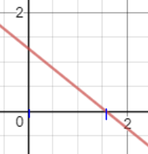
Die Inverse CDF von dieser Pdf lautet

Ich setze für y Zufalszahlen im Bereich von 0 bis 1 ein, um somit zufällige X-Werte zu generieren, dessen Pdf laut dieser Linie entspricht. Nun will ich wissen, ob ich die inverse CDF richtig gebildet habe und die Verteilung der gesampelten X-Werte wirklich dieser Linie entsprechen.
Ich unterteile den Wertebereich von x in 100 Fächer(Histogramm) und rufe nun die Samplefunktion n mal auf und weise die generierten X-Werte in die Fächer zu. Wie die Ausgangs-Pdf-Funktion auch muss die Summe dieser so erstellten diskreten Pdf-Funktion auch 1 ergeben. So sieht die Histogramm-Erstellung + Ausgabe von Pdf+diskreter Histogramm-Pdf aus:
//Sampelt eine Pdf, welche durch pdf(x)=4/PI - 8/PI²*x gegeben ist und dessen
//Inverse CDF(Samplefunktion) x=PI/2(1-Sqrt(1-y)) mit y=0..1 gegeben ist
//Vergleicht die Original-Pdf gegen die Histogram-Pdf aus der Samplefunktion
public static Bitmap RunTest(int width, int height)
{
float[] histogram = new float[100];

int sampleCount = 100000;
Random rand = new Random(0);

float xMin = 0;
float xMax = (float)Math.PI / 2;

float differentialX = (xMax - xMin) / histogram.Length;

for (int i = 0; i < sampleCount; i++)
{
float x = (float)(Math.PI / 2 * (1 - Math.Sqrt(1 - rand.NextDouble())));

int index = (int)((x - xMin) / (xMax - xMin) * histogram.Length);
histogram[index] += 1.0f / sampleCount / differentialX;
}

float sum = 0;//So integriert man numerisch

Bitmap image = new Bitmap(width, height);
Graphics grx = Graphics.FromImage(image);
for (int i = 0; i < histogram.Length; i++)
{
float x = i / (float)histogram.Length * (xMax - xMin) + xMin;
float y1 = histogram[i];
float y2 = (float)(4 / Math.PI - 8 / (Math.PI * Math.PI) * x);

sum += y2 * differentialX;

int xi = (int)(i / (float)histogram.Length * width);
int yi1 = height - (int)(y1 * height / 2);
int yi2 = height - (int)(y2 * height / 2);

grx.DrawRectangle(Pens.Black, new Rectangle(xi, yi1, 1, 1));
grx.DrawRectangle(Pens.Blue, new Rectangle(xi, yi2, 1, 1));
}
grx.Dispose();

return image;
}
Ausgabe der beiden Pdf's. Die beiden Linien stimmen überein. Somit sampelt die Samplefunktion wirklich nach der gewünschten Pdf.
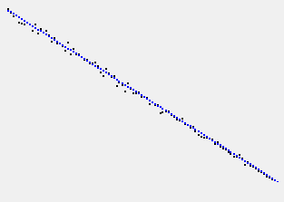

Herleitung: Richtungsvektoren gleichmäßig auf Kugelteilbereich sampeln
Wie kann ich gleichmäßig auf einer Kugeloberfläche Punkte erzeugen? Wie kann ich gleichmäßig auf ein Kugelflächen-Teilstück (Begrenzt durch Phi-Min-Max und Theta-Min-Max) Punkte/Richtungsvektoren erzeugen?
Wenn folgendes Integral
numerisch per Monte Carlo gelöst werden soll, dann braucht man eine Samplefunktion für Richtungsvektoren und eine zugehörige Pdf(w) (im Raumwinkelmaß). Wenn ich gleichmäßig die Richtungsvektoren erzeugen will, dann muss für die Pdf folgendes gelten:
- Pdf(w) = Konstant
- Das Integral über alle erlaubten Richtungen(Kugel/Halbkugel/Beliebig)muss 1 ergeben

Da die Pdf eine Konstante ist, kann ich sie aus dem Integral raus ziehen. Außerdem soll die Menge der möglichen Richtungen über ein Phi- und Theta-Bereich angegeben werden

Ich Errechne die Pdf-Funktion/Konstante:

Ich bilde die Rand-Integrale nach Phi und Theta um somit einzeln ein zufälliges Phi und Theta zu sampeln.

Um mit f1 ein zufälliges Phi zu sampeln muss ich die Inverse CDF von f1 bilden. Zuerst die CDF:

u1 ist eine Zahl im Bereich von 0 bis 1
Das ist die Phi-Samplefunktion
Ich stelle folgende Gleichung nach Phi um, um die Inverse von der CDF1 zu bilden:

Hier kann ich mit u1=0..1 zufällige Phi-Werte erzeugen.
Um zufällige Theta-Werte zu erzeugen bilde ich die CDF von f2:

Die Samplefunktion für Theta ist die Inverse:
Ich stelle die CDF nach Theta um:

Die Pdf+Samplefunktionen sind somit:

(Wenn ich nur cos-Theta sampeln will)

Richtungsvektoren mit Cosinuswichtung auf Kugelsegment sampeln
Ein Kugelsegment wird durch Phi-Min bis Phi-Max und Theta-Min bis Theta-Max beschrieben. Innerhalb dieses Segmentes soll mit Pdf, welche Proportional zu Cos(Theta) ist gesampelt werden. D.h. Ich sample ein Teilstück von einer diffusen Brdf.
Schritt 1: Normalisierungskonstante bestimmen. Ich bilde das Oberflächenintegral über das Kugelsegmentstück.

Unsere Pdf-Funktion lautet somit

Schritt 2:Randverteilung nach Theta, um somit Theta sampeln zu können

Schritt 3: Randverteilung nach Phi um somit Phi sampeln zu können

Participating-Media
Beim 'normalen' Raytracing, wo Vacuum zwischen den Objekten ist, berechnet man den Austausch von Lichtenergie zwischen differentialen Flächenstücken. Wenn nun Staubpartikel zwischen den Objekten liegen, so kann ein Photon entweder von der Oberfläche von ein normalen Objekt, oder von ein Media-Partikel reflektiert / gebrochen werden.
Eine Media-Wolke wird über zwei Dichtefunktionen beschrieben. Den Scattering-Term und den Absorbation-Term p ist hier ein 3D-Punkt. Bei ein homogeonen Medium sind die beiden Terme konstant über das gesamte Medium. D.h. Es reicht, wenn ich und schreibe. Das Medium besteht gewissermaßen aus zwei Arten von Teilchen. Das eine sind Scattering-Teilchen, dessen Anzahl pro differentiales Volumenelement über den Scattering-Term beschrieben wird. Das andere sind Absorbations-Teilchen, dessen Dichte über den Absorbation-Term beschrieben wird. Um so höher diese Terme, um so mehr Teilchen hat das Medium an der angegebenen Stelle und um so Wahrscheinlicher ist es, das ein Photon auf eins von diesen Teilchen trifft. Trifft es auf ein Scattering-Teilchen, dann wird es reflektiert. Trifft es auf ein Absorbations-Teilchen, dann wird es absorbiert. Wenn ein Lichtstrahl nun vom Punkt x geradelinig zum Punkt y durch ein Medium fliegt, dann kann ich über den Attenuation-Term sagen, wie viel Prozent der Lichtenergie, die an Punkt x startet, noch am Punkt y ankommt. Die restlichen Photonen, die auf dem Weg verloren gingen, wurden entweder reflektiert (und sind in eine andere Richtugn davon geflogen) oder absorbiert.
Der Attenuation-Term wird über
beschrieben. Der Attenuation-Faktor ist einfach die Summe vom Scattering und Absorbation. Wenn also für eine Strecke zwischen den Punkten x und y der Attenuation-Faktor 0.8 ist, und beim Punkt x sind 100 Photonen losgeflogen, dann kommen noch 80 Photonen beim Punkt y an.

Die Lichtpfadformel berechnet zwischen der differentialen Fläche am Punkt x, dem differentialen Volumenelement am Punkt y, und dem differentialen Flächenelement z den Pfaddurchsatz, indem beim Geometry-Term noch der Attenuation-Term mit multipliziert wird. Beim Geometry-Term entfällt der Cosinus-Faktor, wenn der Pfadpunkt auf ein Media-Partikel liegt. Anstelle der Brdf/Bsdf sagt man nun Phasenfunktion dazu. Außerdem wird an diesen Punkt noch mit dem Scattering-Term multipliziert, da ja beim Media-Partikel nur die Photonen reflektiert werden, welche auf das Scattering-Teilchen treffen. Der Scattering-Term gibt also an, wie viel Prozent aller Photonen an ein Punkt x in eine beliebig andere Richtung reflektiert wird.
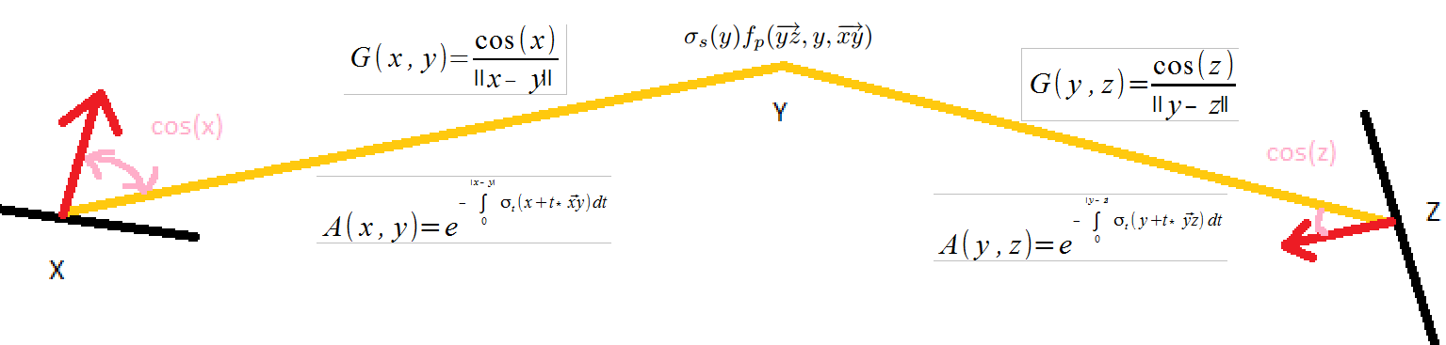

Die Methode CreateMediaLineNoAirBlocking aus der MediaIntersectionFinder-Klasse
Um bei Participating-Media-Verfahren den nächsten Schnittpunkt mit der Szene zu finden, wird der MediaIntersectionFinder benutzt. Wärend ein Strahl durch den Raum fliegt, kann es in ein Medium stecken bleiben und gegen ein Partikel fliegen oder er fliegt ungehindert durch das Medium hindurch und landet auf ein Surfacepunkt. Der MediaIntersectionFinder kann mit 3 verschiedenen Betriebsmodien betrieben werden:
Ohne Distanzsampling = Wenn ein Strahl durch ein Medium fliegt, dann wird garnicht erst versucht auf ein Partikelpunkt zu landen sondern der Strahl fliegt ungehindert bis zum nächsten Surfacepunkt durch. Diesen Modus nimmt man für Schattenstrahltests.
ShortRayMitDistanzsampling = Immer dann, wenn der Strahl in ein Medium fliegt, wird ein zufälliger Distanzwert entlang des Strahl bestimmt. Liegt dieser noch vor der Mediumgrenze, dann bleibt Strahl im Medium stecken und es wird ein Partikelpunkt zurück gegeben. Wenn Distanzwert == Media-Border, dann fliegt der Strahl hindurch. ShortRay bedeutet, die Segmente von der MediaLine gehen nur bis zum MediaEndpoint.
LongRayMitDistanzsampling = Wie ShortRay aber nach dem EndPoint wird noch das restliche LineSegment bis zum nächsten MediaBorder mit drangehangen.
Folgende Erklärbilder zeigen, welche Anwendungsfälle es gibt, und was jeweils der MediaIntersectionFinder zurück gibt. Ein LineSegment liegt immer nur in ein Medium. Niemals in zwei verschiedenen Medien zu gleich.
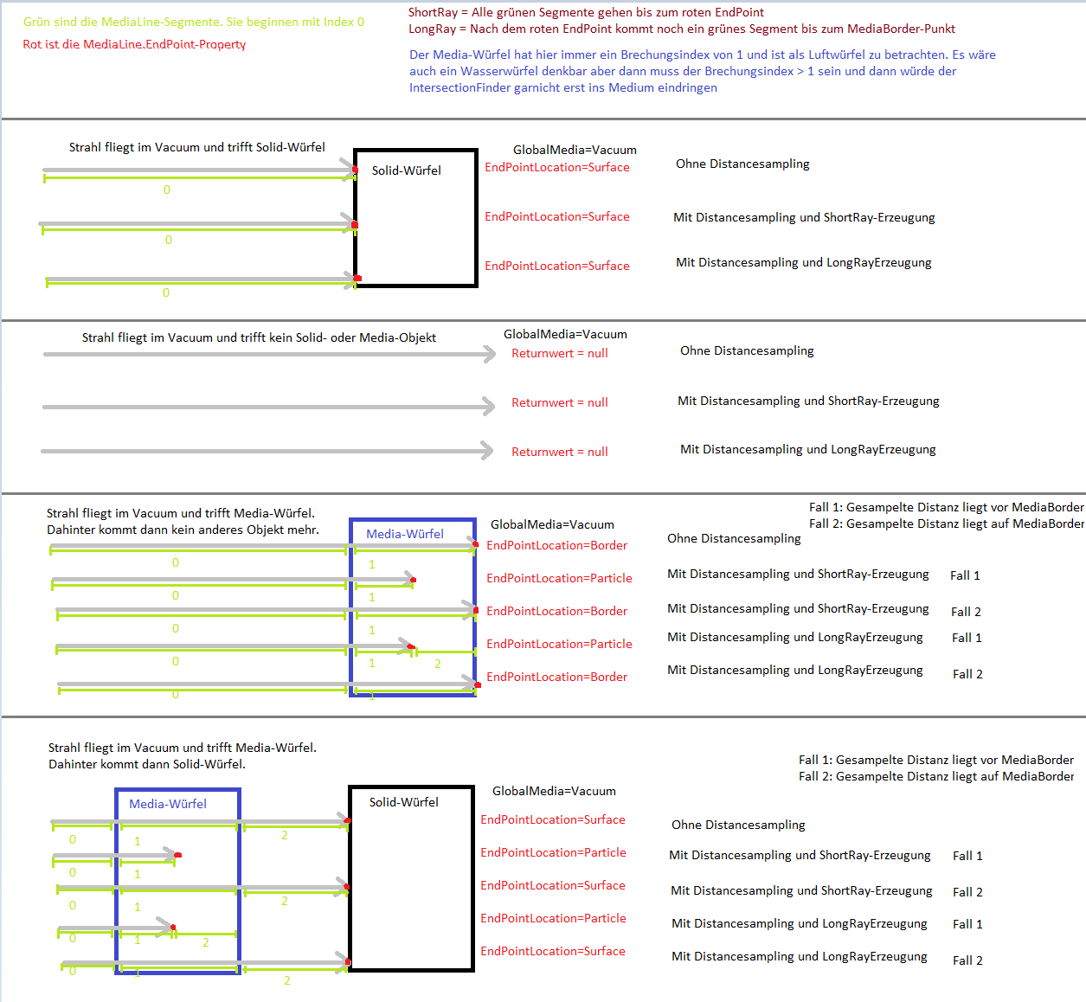

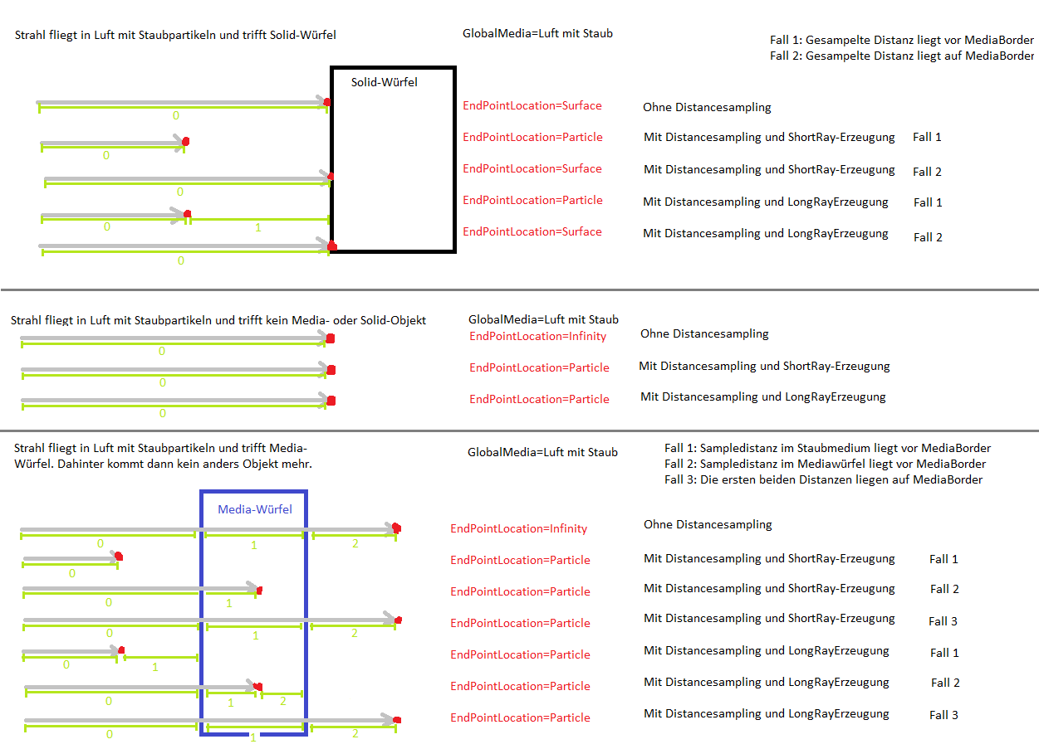
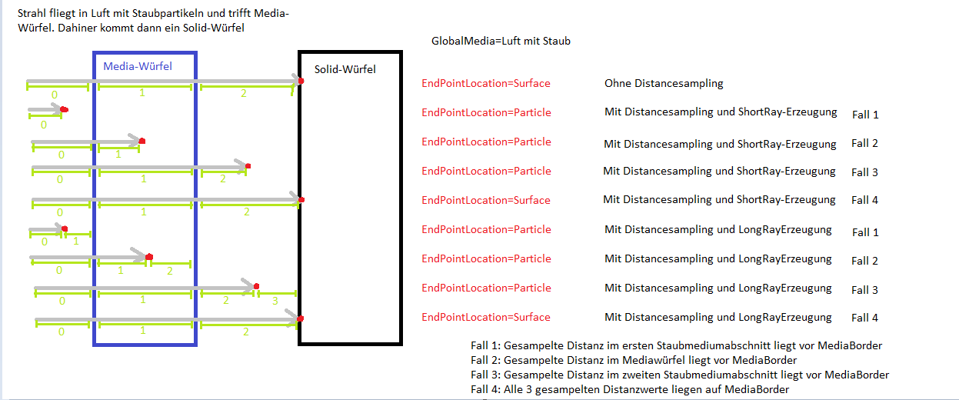

Der SkyIntegrator

Der blaue Himmel wird durch ein Medium beschrieben, was aus zwei Arten von Scattering-Teilchen besteht: Luftpartikel und Aerosol. Luftpartikel sind im Vergleich zur Wellenlänge der Sonne sehr viel kleiner. Für dieses Verhältnis von Partikel-Größe zu Wellenlänge nimmt man die Rayleigh-Phasenfunktion. Bei Aerosol-Partikeln(Staub) sind die Partikel ungefähr gleichgroß wie die Wellenlänge. Hierfür nimmt man die Mie-Phasenfunktion. Die Dichte dieser beiden Partikelarten hängt von der Höhe über dem Meeresspiegel ab. Sie nimmt exponentiell mit der Höhe ab. Der Faktor f, um den die Partikeldichte abhängig von der Höhe h abnimmt lautet . H ist die Anzahl der Meter über Meereshöhe. ScaleHeigh ist eine feste Zahl, die bei den Rayleigh-Teilchen auf 7994 Meter und bei den Mie-Teilchen auf 1200 Meter festgelegt wurde. Wenn ich den Attenuation-Term von ein FullPath berechnen will, dann muss ich das Integral über den Scattering- und Absorbation-Coeffizient entlang des Strahls berechnen.
Die Attenuation-Term-Formel:
Das Integral des Attenuation-Coeffizienten entlang des Strahls nennt man optische Tiefe. Rayleigh-Teilchen(Luft) hat keine Absorbation sondern nur Scattering.
Der Scattering-Coeffizient vom Rayleigh bei Höhe h lautet ist eine Konstante. Sie gibt den Scatteringcoeffizient von Rayleigh auf Meereshöhe an.
Die Mie-Partikel können den Strahl reflektieren/brechen und absorbieren. Die Scattering-Formel für Mie ist die gleiche wie bei Rayleigh nur mit anderen ScatterOnGround- und ScaleHeigh-Faktor. Die Absorbation ist bei den Mie-Partikeln ein Zentel so groß wie dessen ScatteringCoeffizient.
Wenn man sich nun die Attenuation-Formel für diese Luftpartikel ansieht, dann stellt man fest, dass folgendes Integral gelößt werden muss:

Wenn ich innerhalb der Luftschicht der Erde eine 3D-Linie erzeuge und an dieser Linie entlangwandere, um diese exp-Scale-Formel anzuwenden, dann stelle ich fest, das die Rotation der Erde kein Einfluß auf dieses Integral hat. Das braune soll jetzt mal eine 3D-Kugel sein, welche der Erde symbolisiert und das blaue eine 3D-Kugel, welche die Atmospähre darstellt. Ein Strahl fliegt von P1 nach P2. Die P1-P2-Linie ist eine 3D-Linie. Ich kann nun vom Erdmittelpunkt bis P1 eine graue 3D-Linie erzeugen. Außerdem kann ich von dieser grauen Linie zu P2 hin eine Gelbe Linie erschaffen. Diese beiden Linien spannen eine Ebene auf. Innerhalb dieser Ebene kann ich meine Grüne P1-P2-Linie nun in 2D darstellen. D.h. Die Aufgabe, dass ich entlang der Linie langgehe und ein Integral lösen muss wurde nun von 3D auf ein 2D-Problem reduziert.
Das Integral über die grüne Linie kann nun über die Höhe h, den Theta-Winkel und der Länge der grünen Linie berechnet werden. Der Sky-Integrator erzeugt eine Lookup-Tabelle, entlang der grauen-H-Linie. Dazu läuft er entlang der H-Linie und abhängig von der Partikeldichte erzeugt er rote Punkte. An jeden roten Punkt wird eine Menge von grünen Linien erzeugt, welche von theta=0 bis 180 Grad gehen.Jede grüne Linie geht vom roten Punkt bis zum Atmospährenrand. Entlang der Linie wird nun numerisch die CDS berechnet. Mithilfe der CDS kann ich nun das Integral vom roten Punkt bis zu ein beliebigen Punkt auf der grünen Linie berechnen.

Für die CDS-Berechnung nehme ich mein PdfWithTableSampler. Für die Positionsbestimmung der roten Punkte den NonLinearFunctionScanner. Dieser Scanner bekommt als Input eine beliebige Funktion und bildet davon die CDS.

Der NonLinearFunctionScanner

Wenn ich eine Funktion so abtasten will, das dort, wo die Funktion hohe Werte hat, viele Abtastpunkte sind, und dort wo sie kleiner ist, sind weniger Abtastpunkte, dann kann ich dazu die CDS nehmen. Die grüne Kurve ist meine unnormalisierte Pdf. Laut dieser möchte ich X-Abtastwerte im bereich von grün-Min bis grün-Max erzeugen. Dazu taste ich zuerst die X-Achse mit mein blauen Punkten gleichmäßig ab, um somit die graue CDS von der grünen Linie zu bilden.
Nun taste ich mit mein roten Punkten die Y-Achse von 0 bis CDS-Max-Wert gleichmäßig ab und bilde davon die inverse CDS. Diese roten Punkte haben nun eine höhere Dichte an den Stellen, wo die grüne Kurve mehr ist. Der NonLinearFunctionScanner besitzt eine Property Xvalues, welche genau auf diese Weise erzeugt werden. Außerdem besitzt diese Klasse eine Methode GetScanPosition. Dabei gebe ich nun ein X-Wert an (HellGelb), und will nun wissen, was die beiden roten Nachbarpunkte(2 und 3) sind und wo zwischen diesen beiden Punkten ich liege. Dazu bilde ich den CDS-Wert von den gelben X-Wert und bin nun auf meiner gleichmäßigen Y-Abtastachse von den roten Punkten. Dort kann ich dann leicht bestimmen, in welchen Segment ich bin (hier 2 bis 3) und wo dazwischen ich bin (Hier 60 Prozent).

Dokumentation der Unittest
Aufbau der Testszene für das RaytracingLightSourceTest-Projekt:

Umgebungslicht
Die Umgebungslichtquelle bekommt als Input ein Hdr-Bild, was dadurch erstellt wurde, indem jemand mit lauter Belichtungsreihenbildern die ganze 360 Grad-Kugel abfotografiert hat und dann aus all den Bildern ein Hdr-Bild erzeugt hat, was man per Sphere-Mapping auf eine Kugel projizieren muss, um das Bild unverzehrt sehen zu können. Jeder einzelne Pixel von dem Hdr-Bild besteht aus RGB-Floatzahlen. Sie geben die empfangene Irradiance wieder.
Folgendes Bild zeigt, wie eine Kamera das Bild sieht, welche in Richtung (0,0,-1) schaut und wie das Bild auf die Kugel gemappt wird.
Wenn ich also mit Pathtracing auf das Bild von der Umgebungslichtquelle schaue, dann sehe ich entsprechend der farblich markierten Kreise den entsprechenden Bildausschnitt.

Das Umgebungslicht kann man sich im 2D als ein N-Eck vorstellen, was vom Radius so groß ist, dass die einzelnen Kanten alle sich nicht überschneiden und dessen Normale in Strahlrichtung zeigt.
Im folgenden Beispiel habe ich ein Hdr-Bild gegeben, was 5 Pixel hoch ist. Zuerst sample ich per 2D-Distribution ein Pixel aus den Hdr-Bild. Dann bestimme ich für den Pixel den zugehörigen Phi- und Theta-Wert. In mein Erklärbild sind die 5 orangenen Linien jeweils ein Pixel aus der Hdr-Map. Der Pixel mit y=0 hat ein Phi-Wert von 0 Grad. Pixel-y=1 liegt bei Phi=45 Grad usw. Nachdem ich ein Pixel ausgewählt habe sample ich nun gleichmäßig zufällig eine Position auf der orangenen Linie und erzeuge somit den Punkt auf der Lichtquelle fürs Lighttracing. Von diesen Punkt aus sende ich dann das Photon in Richtung Flächennormale.
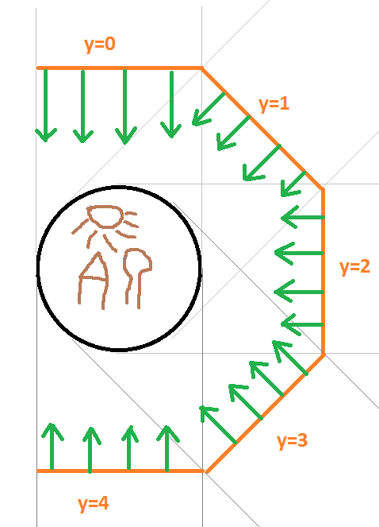
Aus diesen Bild werden folgende Dinge ersichtlich. Der Radius vom Umgebungslicht ist ein ganzes Stück größer als der Radius von der Szene aber keineswegs ist er unendlich. Um wie viel er größer ist ergibt sich aus der Auflösung der Hdr-Map und dem Szenenradius. Außerdem kann man nur so viele Richtungsvektoren erzeugen, wie die Hdr-Map pixel hat. Alle Richtungsvektoren für ein Pixel zeigen in die gleiche Richtung. D.h. Jeder Pixel ist eine eigene Richtungslichtquelle (Alle gesampelten Richtungen zeigen in Richtung Flächennormale von der Disc).
Praktisch bedeutet das nun, dass die PdfW sich aus der Pixel-Auswahl-Pmf geteilt durch die Pixelfläche auf der Einheitskugel ergibt. Ich habe die Hdr-Map auf die Einheitskugel gemappt, um ein zufälligen Richtungsvektor zu bestimmen. Für die Position verwende ich ein Disksampler, welcher vom Abstand den Szenardius hat und welcher von der Größe auch den Szenenradius entspricht. Somit ist die PdfA beim Lighttraing 1 /(Scenenradius²*PI)
Beim DirektLighting bestimme ich nur eine zufällige Richtung aber keine zufällige Position auf der Lichtquelle, da ich sonst nicht den EyePoint treffe.

Verbundmaterial (Diffuse+Specular-Brdf)
22.5.2021: Bei der Stilllife-Szene war mein Boden dunkler als beim Referenzbild. Grund dafür waren zwei Punkte, die ich hier nun richtig stellen will.

Punkt1: BrdfSampleEvent.PdfW != Brdf.PdfW()
Bis jetzt hatte ich immer die falsche Annahme, dass die PdfW, welcher der BrdfSampler zurück gibt den gleichen Wert haben muss, wie die PdfW, welche ich über die PdfW-Abfrage-Funktion erhalte. Diese Aussage gilt nur für 100% diffuse- oder Specular-Materialien. Bei Verbundmaterial enthält der BrdfSampleEvent.PdfW-Wert die Pfad-Selection-Pdf. Wenn ich z.B. Ein Material habe, was zu 90% diffuse und zu 10% spekular ist, dann gilt für eine
-Diffuse-Richtung: PdfW = 0.9 * Diffuse-PdfW
-Specular-Richtung: PdfW = 0.1 * Specular-PdfW (1 bei Mirror; Fresnel oder 1-Fresnel bei Glas)

Die Brdf-PdfW()-Funktion benutze ich immer dann, wenn ich aus ein oder zwei SubPaths ein Fullpath erstellen will. Will ich z.B. Per DirectLighting ein Punkt, der auf einer Fliese liegt mit der Lichtquelle verbinden, dann ist die PdfW in Richtung Lichtquelle die Oder-Verknüpfung von Diffuse-PdfW, Microfacet-PdfW und Phong-PdfW.
Habe ich also ein Pfad bei ein Verbundmaterial spekular gesampelt, dann kann ich nicht einfach die PdfW-Funktion benutzen, um den PdfW-Wert zu bestimmen sondern der BrdfSampler muss mir sagen, wie die PdfW dafür lautet.

Punkt 2: SubPathPoint.IsDiffusePoint != FullPathPoint.IsDiffusePoint
Ausgangsbasis: Es wurden die Subpaths e0_e1_e2S, e0_e1_e2D und L0_L1 gesampelt. Per DirectLighting und VertexConnection habe ich nun folgende Möglichkeiten, Fullpaths mit 3 oder 4 Punkten zu erzeugen:
DirectLighting: e0_e1_L0, e0_e1_e2S_L0, e0_e1_e2D_L0
VertexConnection: e0_e1_L0_L1

Wenn ich per DirectLighting e0_e1_e2S_L0 gesampelt habe, dann muss die Pfad-PdfA von VertexConnection für diesen Pfad 0 sein, da e1 nach e2S ein spekulares Pfad-Stück ist und VertexConnection somit dieses Pfad-Stück nicht erzeugen kann. D.h. Der Punkt e1 ist als Spekular anzusehen.
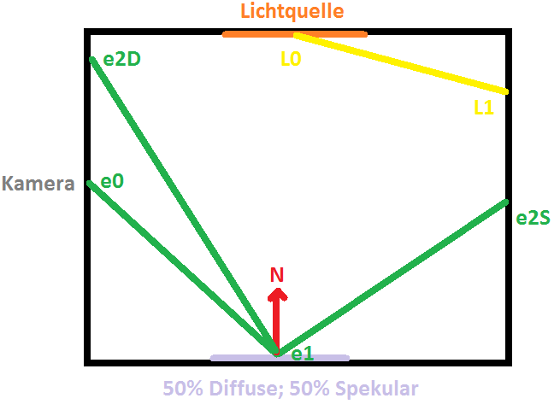

Wenn ich aber stattdessen e0_e1_e2D_L0 per DirectLighting erzeugt habe, dann muss die Pfad-PdfA von VertexConnection für diesen Pfad größer 0 sein, da e1 und e2D als Diffuse-Punkte gelten.
Das bedeutet ich kann bei e1 erst dann wissen, ob es diffuse oder spekular ist, nachdem die Brdf gesampelt wurde. Aber das war noch nicht alles.

Ausgangsbasis ist nun der Subpath e0_e1_e2S. Per DirectLighting kann ich nun folgende FullPaths erstellen: e0_e1_L0 und e0_e1_e2S_L0. Bei den 3er-Pfad ist e1 ein Diffuse-Punkt und bei den 4er-Pfad ist e1 ein Spekular-Punkt. Erst dann, wenn ich aus ein SubPath ein Fullpath erzeuge, wird für jeden Fullpath-Punkt festgelegt, ob er diffuse oder spekular ist.

Wenn ich ein Fullpath erzeuge, muss ich für jeden Pathpunkt sagen, ob er diffuse oder spekular ist. Nur so können die Pfad-PdfA's fürs MIS-Gewicht berechnet werden. Ich habe folgende 3 Möglichkeiten, wo ich festlege, was für ein Typ der Punkt ist:
-Der IntersectionFinder sampelt beim IntersectionPoint das Material und legt es fest
-Der SubPath-Sampler legt beim Brdf-Sampling fest, was für ein Typ der Punkt ist
-Der FullPath-Sampler legt fest, welcher Typ die Fullpath-Points sind

Variante 1 und 2 hat den Nachteil, dass ich unnötig SubPaths verschwende. Will ich die Radiance per DirectLighting für alle e0_e1_L0-Pfade berechnen, dann könnte ich 50% aller Subpfade nicht nutzen, wenn ich Variante 1 oder 2 nehme. Bei Variante 3 könnte ich 100% aller Pfade, die bei e1 landen, nutzen.

Damit ich bei Variante 3 beim Fullpath-Point-Erstellen weiß, ob der Punkt diffuse oder spekular ist, muss ich wissen, ob der Brdf-Wert per BrdfSampling oder per BrdfEvaluation erstellt wurde. Wurde er per BrdfSampling erzeugt, übernehme ich die IsDiffuse-Property aus dem BrdfSampling-Event. Wurde er per BrdfEvaluation erstellt, dann ergibt er sich aus der Materialeigenschaft, ob sie ein diffusen Anteilt hat (Muss sie ja, sonst hätte die BrdfEvalution null zurück geben) Somit ist es also immer ein Diffuse-Punkt.

Damit Variante 1 und 2 korrekt funktioniert, muss ich beim FullPathSampler die PathContribution durch die Pfad-Selection-Pdf teilen, welche NICHT ein spekularen Pfad erzeugt. Ansonsten erhält man ein zu dunkles Bild. Diese Diffuse-Selection-Division wirkt den Umstand entgegen, dass Verbundmaterial-Punkte mit gewisser Wahrscheinlichkeit als Diffuse-Punkt quasi zerstört werden.
Diese beiden Varianten sind aus zwei Gründen dumm: Höhere Varianz und mehr Komplexität (PathContribution muss bei Verbundmaterial durch Diffuse-Selection-Pdf dividiert werden)

Die MIS-Berechung bei SmallUPBP
Bei SmallUPBP wird das MIS-Gewicht über 2 Schleifen berechnet, welche sowohl über den Eye- als auch Light-Subpath läuft. Hinweis: Bei SmallVCM wird keine Schleife benötigt. Alle nötigen Informationen befinden sich auf den SubPath-Points. Es ist also nichst nötig, dass man SmallVCM verstehen muss, um SmallUPBP zu verstehen!
Um die MIS-Formel zu erklären, gehe ich davon aus, dass VertexConnection als Fullpathsampler verwendet wird und wir Pfade mit 4 Punkten und somit 3 Kanten sampeln wollen. Ich habe somit 3 VC-Sampler, welche ich per MultipleImportanceSampling vereinen muss. In diesen Fall hier wurde der Fullpath erstellt, indem das mittere Segment verbunden/erstellt wurde. Die Pfad-Pdf ist Hinweis: e= Eye-PdfA des Fullpathpoints x; l=Light-PdfA des Fullpathpoints x
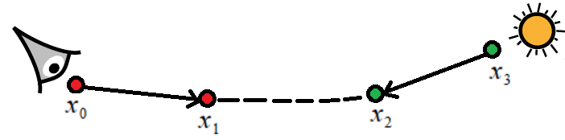
Das MIS-Gewicht berechnet sich nun über

VC-Sampler 1 sampelt die Kante zwischen x0 und x1
VC-Sampler 2 sampelt die Kante zwischen x1 und x2
VC-Sampler 3 sampelt die Kante zwischen x2 und x3
Wenn ich die VC2-Pdf nehme (steht im Zähler und in der mitte im Nenner). Dann erhalte ich die VC1-Pdf, indem ich e(x1) durch l(x1) ersetze. Das erreiche ich, indem ich durch e(x1) dividiere und dann mit l(x1) multipliziere.
Das gleiche gilt für die VC3-Pdf. Ich ersetze l(x2) indem ich durch l(x2) dividiere und mit e(x2) multipliziere.
Wenn ich ein VC-Gesampelten Pfad haben, dann kann ich also von allen Kanten, die links von der Conenction-Kante liegen mit jeweils einer Ersetzung einer EyePdfA durch eine LightPdfA ersetzen und mich Kante für Kante von der Mitte aus bis zum linken Rand durchhangeln. Das gleiche gilt für die rechte Richtung.
Nächste Feststellung. Ich kann den ganzen Bruch kürzen, indem ich durch den Zähler dividiere. Dadurch passieren folgende Sachen. Beim Term in der Mitte erhalte ich 1. Bei allen Kanten/Termen links davon kürzen sich alle l(x2)*l(x3)-Terme weg. Bei allen Kanten/Termen rechts davon kürzen sich alle e(x0)*e(x1)-Terme weg. Wenn ich das mache sieht das also so aus:
mit

Hier in diesen Formel sind K1 und K3 komplizierte Terme aber ich kann sie ja auch erhalten, indem ich einfach nur
und
schreibe. Hier in diesem Fall beziehen sich e und l auf die Fullpath-Points-PdfA in Eye- oder Light-Richtung. Wenn man aber die PdfA/ReversePdfA der darunter liegenden SubPaths (y=Eye-SubPath; z=Light-SubPath) sich anschaut, dann gilt:

Wenn links neben K1 noch eine weitere Kanten kommen würde, dann würde ich halt
und schreiben.
Die Summe aller Kanten (VC-Pdfs), welche links liegen (und somit auf dem Eye-Subpath) nennt man wCamera und die Summe aller welche Rechts liegen wLight. So ist somit die Formel aus SmallUPBP zu verstehen:
const float misWeight = 1.f / (wCamera + 1.f + wLight);
wCamera und wLight wird dann jeweils über eine Schleife berechnet, welche den SubPath rückwärts vom Connection-Stück aus läuft.

So sieht die Schleife für wCamera aus:
float weight = 0;
float product = 1.0f; //Gekürtzte Pdf in der Mitte ist 1. Dort ist mein Startpunkt.
int index = 0;
while (index < aPathLength)
{
const MisData& current = aCameraVerticesMisData[lastIndex - index];
const MisData& next = index < aPathLength - 1 ? aCameraVerticesMisData[lastIndex - index - 1] : current;

float rev = current.mRevPdfA; //ReversePdfA
product *= rev;
float fwInv = current.mPdfAInv;//Forward Inverse PdfA. Entspricht 1.0 / PdfA
product *= fwInv;

bool currentUsable = index == 0 || !current.mIsSpecular;
// BPT
if ((aEstimatorTechniques & BPT) && currentUsable && !next.mIsSpecular)
weight += product;

++index;
}
wCamera = weight;

Das traversieren beim KD-Baum

Radiosity – SolidAngle vs Hemicube
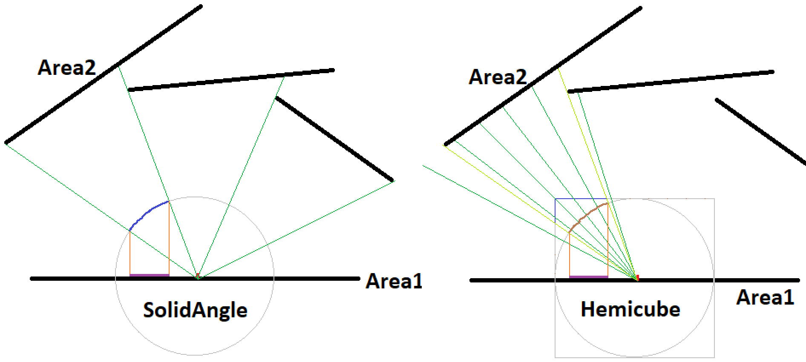
Warum erzeugen SolidAngle und Hemicube das gleiche Bild obwohl sie unterschiedliche Formeln verwenden?
SolidAngle-Formel: Area1 * Area2 * ViewFactor * Lambda2 / r² * Lambda1 / PI
Hemicube-Formel: Area1 * PixelArea* ViewFactor * CosPixel / d² * Lambda1 / PI

Ablauf bei SolidAngle: r = Abstand zwischen Area1-Centerpunkt und Area2-Samplepunkt
Ich sample zufällige Punkte auf Area2 und schaue für jeden Punkt, ob er vom Area1-Centerpunkt aus sichtbar ist. Somit bestimme ich den ViewFactor. Area2 * ViewFactor * Lambda2 / r² ergibt das blaue Kreissegment. Durch die Multiplikation mit Lambda1 erhalte ich die lila-Linie. Die Linie entspricht den Raumwinkel, welche Area2 aus Sicht von Area1-Centerpunkt aus hat. Die Division durch PI sorgt dafür, dass alle projetzierten Flächen maximal 1 ergeben.

Ablauf bei Hemicube: d = Abstand zwischen Area1-Centerpunkt und Hemipixel-Samplepunkt
Für jeden Hemicube-Pixel sample ich zufällige Richtungsvektoren und taste somit Area2 ab. Somit erzeuge ich die blau markierten Hemi-Pixel. In diesen Beispiel wurden 5 Hemipixel blau markiert. Bei 3 Pixeln ist der ViewFactor 1 und bei 2 Pixeln ist er kleiner 1. Mit PixelArea * CosPixel / d² projetziere ich die blauen Pixellinien auf das braune Kreissegment. Durch die Lambda1-Multiplikation erhalte ich dann die lila-Linie.

So wird der Schnittpunkt mit ein Objekt bestimmt, was Parallaxmapping verwendet
Schritt 1:
Erst baue ich z.B. in Blender ein Objekt, was sich aus lauter Dreiecken zusammensetzt und wo an jeden Dreieckspunkt eine Texture-UV-Koordinate definiert wird. Für jede UV-Koordinate muss gelten, dass sie im Bereich von 0 bis 1 liegt.

Schritt 2:
Nun definiert der Anwender als nächstes eine Texturmatrix, indem er die Matrix3x3-Klasse verwendet. Im Texturespace wird so aus dem roten Viereck links das rechte Viereck definiert:
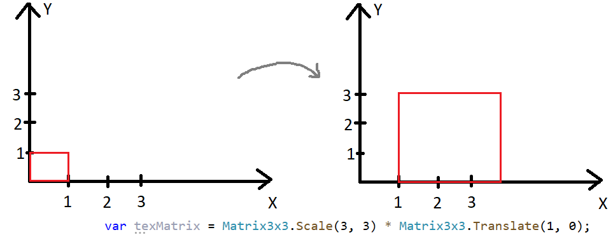
Schritt 3: TextureHighScaleFactor festlegen.
Als nächstes definiert der Nutzer die Tiefe (in Richtung Z) von der Textur. Man kann sich die Textur als roten Würfel vorstellen. Die X- und Y-Kantenlänge ergibt sich aus den Skalierungsfaktor und die Z-Kantenlänge entspricht dem TextureHighScaleFactor.
Diese Würfel kann aus dem Texturspace in den Worldspace übertragen werden. Wenn ich z.B. Ein Viereck in der XY-Ebene definiert habe, was die Kantenlänge von 10 hat und bei z=0 liegt, dann wird dieser rote Würfel ohne Verzerrung auf die Worldspacegröße skaliert (Siehe Bild).
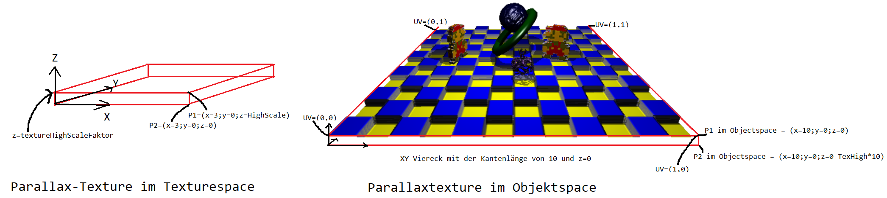
Wenn der HighScale-Faktor 1 wäre, dann wäre bei einer Worldspace-Kantenlänge von 10 der P2.Z-Punkt bei -10. Es wird geschaut, wie groß ist die Distanz einer Dreieckskante im UV-Space (UV-Koordinate vom Objekt ohne dass die TexturMatrix angewendet wurde) und wie groß ist die selbe Kante im Worldspace. In diesen Beispiel ist die vordere Kante vom Viereck im UV-Space 1 lang und im Worldspace 10. D.h. Der HighScale-Faktor wird um 10/1 skaliert. Die Division mit dem TextureScaleFaktorY sorgt dafür, dass eine Parallaxmap sich von der Tiefe verändert, wenn jemand ein TextureScaleFaktor mit X!=Y verwendet.

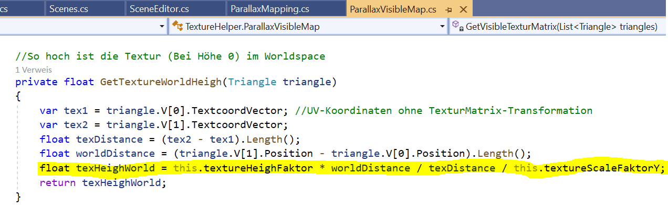
Schritt 4: Schnittpunkt im Texturspace finden
Der Intersectionfinder findet ein Schnittpunkt mit Vertex v mit ein Dreieck. Nun wird als nächstes innerhalb der Textur per Raymarching der Texturschnittpunkt gesucht. Die Textur kann man sich als lauter blauen Balken vorstellen, die 255 Höhenwerte haben und jeweils ein Pixel groß sind. Ich laufe nun mit einer Schrittweite, die so groß ist wie ein Pixel entlang des Strahls und schaue für jeden Lila-Punkt: Ist StepPoint.Z < TextureWert? Wenn ja, wurde ein Schnittpunkt (Grüner Punkt) gefunden.
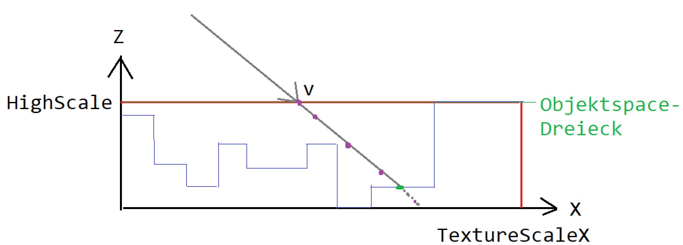
Schritt 5: Was passiert, wenn man an den Rand von der Textur ankommt?
Wenn ein Strahl vom World- in den Texturspace transformiert wurde, dann wird zuerst bestimmt, wo der Schnittpunkt mit dem Boden von der Textur (Z=0) liegt. Das ist im Bild der rote Punkte. Nun läuft er auf den lila-Abfragepunkten(Steppoints) bis maximal zum roten Punkt und er hört nur dann eher auf, wenn der gelesene Höhenwert größer als der Steppoint ist.
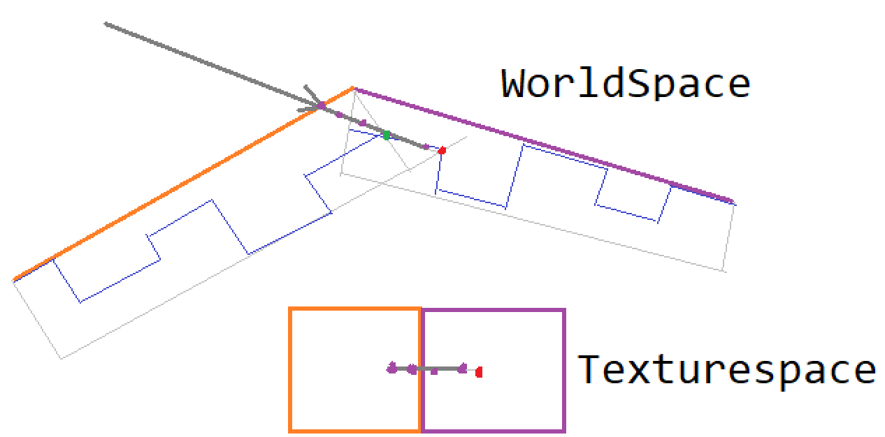
Wenn man im Textspace sich den Strahl und die Abfragepunkte ansieht, dann sieht man, dass er über den Rand von den orangenen Texturbereich läuft. Er tut quasi so, als ob das orangene Viereck noch weiter geht obwohl es eigentlich bei dem Schnittpunkt zwischen dem Strahl und dem rechten Texturrand (grüner Punkt) vom Orangeviereck hätte aufhören müssen. Die ParallaxVisibleMap hat für jeden Pixel die Worldspace-Ebene. Mit ihr wird nun geschaut, dass der Punkt auf dem ich gelandet bin über der Ebene liegt. Ich denke die VisibleMap ist so wie ich sie verwende keine große Hilfe. Ich müsste neben den roten Boden-Punkt noch den grünen Textur-Randpunkt berechnen und wenn der Steppoint dann den grünen Punkt überschreitet, müssen zwei Dinge passieren: Die Strahlrichtung wird in den neuen Texturbereich transformiert. Im Texturspace hüpft die UV-Position in den neuen Texturbereich. Es ist ja nicht immer gegen, dass Dreiecke, die im Worldspace eine gemeinsame Kante haben auch im Texturspace nebeneinander liegen. Sobald ich dann im neuen Texturviereck/Dreick bin, kann ich dann schon beim Umwandeln der Strahlrichtung in den neuen Bereich sehen, ob der Strahl überhaupt noch nach unten zeigt und wenn nicht, dann wäre das ein EdgeCuttingFall.

Tiefenunschärfe bei der Kamera
Primärstrahl sampeln:
Um ein Primärstrahl mit Tiefenunschärfeeffekt zu erzeugen sind folgende Schritte notwendig:
1: Erzeuge für ein Pixel auf der Bildebene ein zufälligen Punkt (1). Die Lila-Punkte stellen die Ober- und Untergrenze vom Pixel dar.
2: Bestimme für den roten Primärstrahl Punkt 2 auf der Bildebene.
3: Um den Kamera-Punkt wird ein Kreis gelegt. Bestimme ein zufälligen Punkt auf den Kreis (Hier im Beispiel sind 3 und 4 Beispielpunkte auf dem Kreis).
4: Der Primärstrahl (Braun) geht vom Kreispunkt(3/4) zum DepthOfField-Punkt (3).
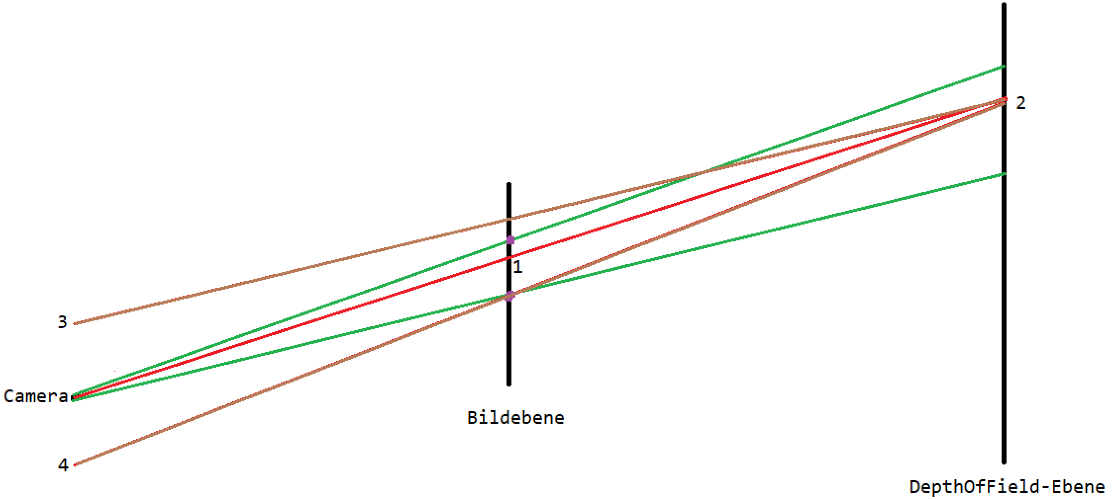
Punkt auf Bildebene für gegebenen Primärstrahl ermitteln:
Ich kann für ein gegebenen EyePoint den Punkt auf der Bildebene bestimmen, indem ich ein zufälligen Kreispunkt bestimme und dann vom Kreispunkt über den EyePoint den DepthOfField-Punkt bestimme und von da aus gehe ich den durch die Bildebene zurück zur Kamera. Dieser Strahl ermittelt dann den gesuchten Punkt auf der Bildebene.
Weblinks zum Thema DepthOfField & Raytracing
https://blog.demofox.org/2018/07/04/pathtraced-depth-of-field-bokeh/
Tiefenschärfe aus Sicht eines Fotografen:
Quelle: https://www.pixolum.com/blog/fotografie/blende
Für Tiefenunschärfe brauch ich eine große Blende und ein kurze Verschlusszeit.
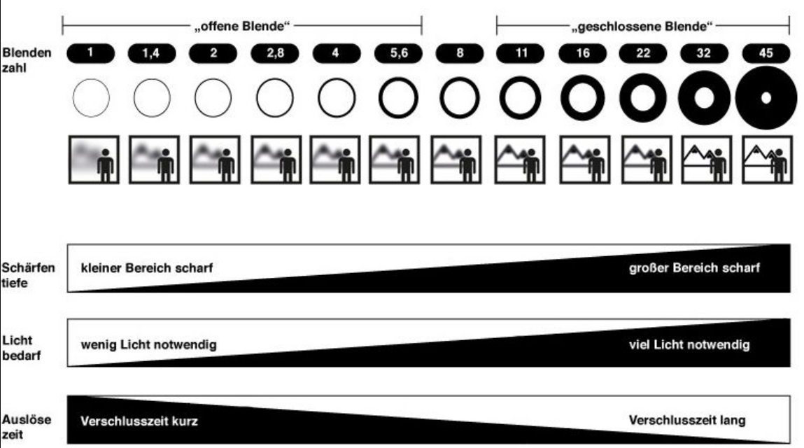
Quelle: https://www.foto-kurs.com/schaerfentiefe-in-der-fotografie.htm
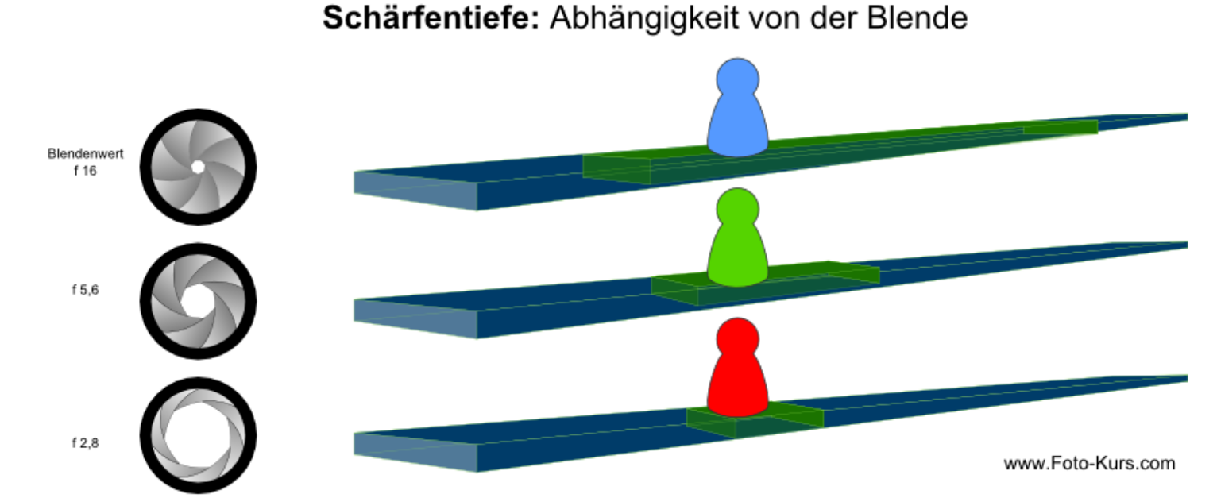
Je kleiner die Blende, desto größer ist der Bereich, den man scharf sieht (Grün)

Je näher das Objekt, desto weniger Schärfentiefe.
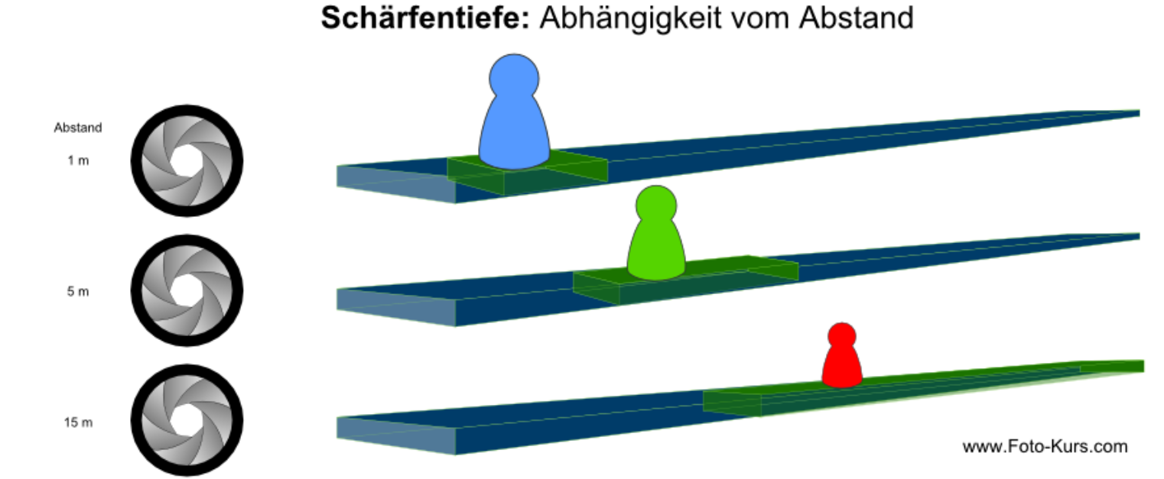
Tiefenunschärfe bei einer Kamera mit Lins und Blende:
https://en.wikipedia.org/wiki/Depth_of_field#/media/File:Depth_of_field_illustration.svg
Wenn ich eine Punktlichtquelle (1,2 oder 3) betrachte, dann wird sie nur dann als kleiner Punkt auf der Bildebene/Pixelsensorfläche (5) erscheinen, wenn die Strahlen, die das Objekt oben und unten umschließen auf der Bildebene an ein Punkt zusammenlaufen. Wenn die Strahlen auf der Bildebene nicht auf ein Punkt zusammenlaufen, bilden sie ein CircleOfConfusion. D.h. Ich sehe über mehrere Pixel hinweg die Punktlichtquelle. Um so kleiner die Blende ist, um so kleiner wird auch der CircleOfConfusion und um so schärfer erscheint das Objekt somit wieder.
